**PLANIFICACIÓN SEMANAL 2020 KINDER**

**Semana del 12 al 16 de octubre**

|  |  |  |  |
| --- | --- | --- | --- |
| Nombre del maestro: Debora Soto/ Andrea Castillo | Grado: Kínder | Sección: A y B | Materia: Destrezas de Aprendizaje |

|  |  |  |
| --- | --- | --- |
| **Contenido** | **Actividad** | **Libro/Cuaderno** |
| Medidas del Tiempo | **LUNES 12**   * Presentaremos un reloj (manualidad) * Proyectaremos una imagen con las partes del reloj y explicaremos el uso del mismo * Observaremos el siguiente video: * <https://www.youtube.com/watch?v=wZn5JZatTBY&ab_channel=Pinkfong%21CancionesInfantiles> ( hasta le minuto 1:10) * Trabajaremos pág. 266 | * Libro pág. 266   **MATERIALES PARA LA PRÓXIMA CLASE:**  **Arma y decora el reloj de la pág. 273**  **Luego sigue las instrucciones de la hoja adjunta “El reloj”** |
| Medidas del Tiempo | **MARTES 13**  **Clase en línea por medio de zoom**  **Desarrollo del tema en el video**   * Como introducción observaremos el siguiente video: * <https://www.youtube.com/watch?v=wZn5JZatTBY&ab_channel=Pinkfong%21CancionesInfantiles> (del:1:12 a 2:10) * Utilizando el reloj (manualidad) la docente solicitará que los alumnos marquen la hora que se le indica * Trabajaremos pág. 267-268 | * Libro pág. 267-268 |
| Medidas del Tiempo | **MIERCOLES 14**  **Clase en línea por medio de zoom**  **Desarrollo del tema en el video**   * Proyectaremos una imagen donde ayudarán a la docente a establecer un horario para cada rutina del Búho * Trabajaremos pág. 269-270 | * Libro pág. 269-270   **MATERIALES PARA LA PRÓXIMA CLASE:**  **Recortar los reloj de la pág. 271 imprime o dibuja un cartón de bingo** |
| Medidas del Tiempo | **JUEVES 15**  **Clase en línea por medio de zoom**  **Desarrollo del tema en el video**   * Trabajaremos pág. 271 * Jugaremos bingo de la hora | * Libro pág. 271 |

EL RELOJ

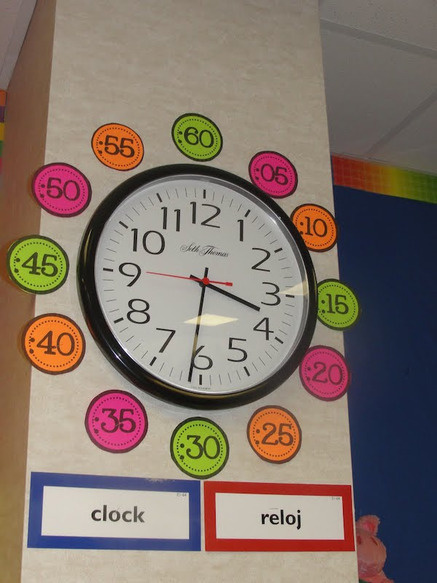

Instrucciones: pega el reloj que armaste sobre una base de cartón y realiza la numeración que se muestra en la imagen.

Coloca la numeración en el mismo orden.

1. **05** 5 **25** 9 **45**
2. **10** 6 **30** 10 **50**
3. **15** 7 **35** 11 **55**
4. **20** 8 **40** 12 **60**

Esto nos ayudará a explicar el reloj durante la clase en línea.

¡Gracias por su apoyo!

